RECUPERACIÓN

Aprendiz: Valerin Sofía Holguín Samboni

Instructor: Carlos Sterling

ID:2900810

Centro De Gestión Y Desarrollo Sostenible Sur Colombiano

7-Julio-2024

INTRODUCCIÓN

En este trabajo se dará a conocer un poco sobre el desarrollo de programas informáticos para resolver problemas matemáticos y lógicos es esencial en el mundo de la informática y la programación. Los ejercicios que abarcan desde cálculos simples hasta operaciones más complejas son una excelente manera de poner en práctica y mejorar las habilidades en este campo de la programación.

OBJETIVO

Este objetivo clave nos brinda conocer en el desarrollo de programas informáticos es la creación de algoritmos eficientes para resolver problemas matemáticos y lógicos de manera precisa y rápida. Estos algoritmos deben ser capaces de procesar datos de manera efectiva, garantizando la exactitud de los resultados y optimizando el tiempo de ejecución.

1. 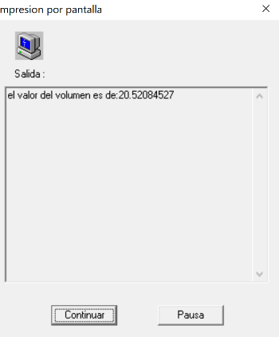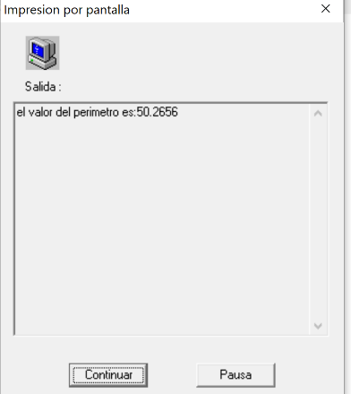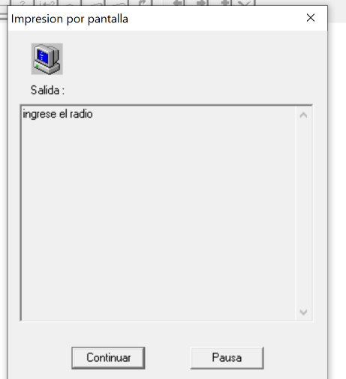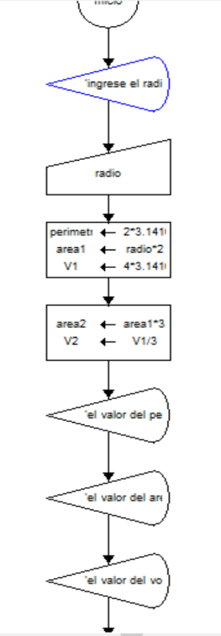Suponiendo que pi = 3.1416. Escribe un programa que pida al usuario que introduzca el radio, y presente por pantalla el cálculo del perímetro de la circunferencia (2*pi*r), el área del círculo (pi*r2), y el volumen de la esfera (V = 4*pi*r3 /3).

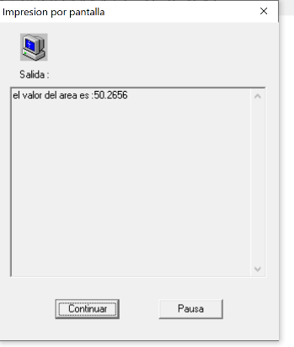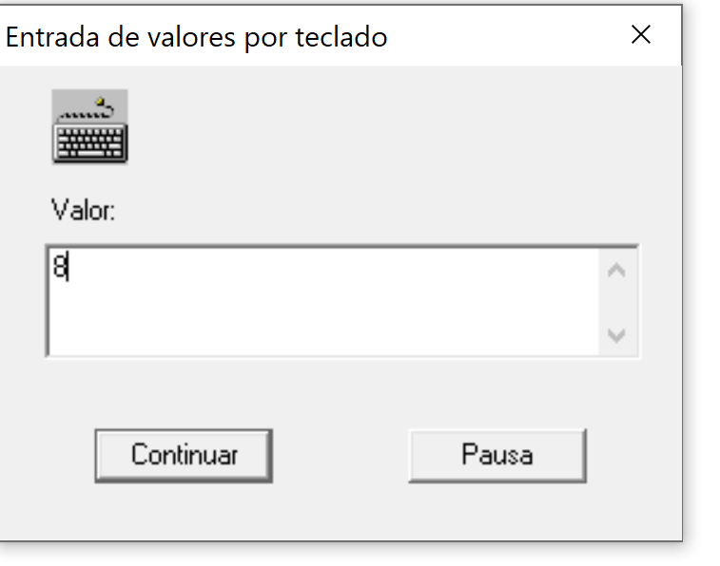

**PASO A PASO**

1. El usuario introduce el valor del radio.
2. Utilizando la fórmula 2 * pi * radio, el programa determina el perímetro de la circunferencia.
3. Empleando la fórmula pi * radio al cuadrado, el programa calcula el área del círculo.
4. Con la fórmula (4/3) * pi * radio al cubo, se determina el volumen de la esfera.
5. Los valores calculados para el perímetro de la circunferencia, el área del círculo y el volumen de la esfera se muestran en pantalla.

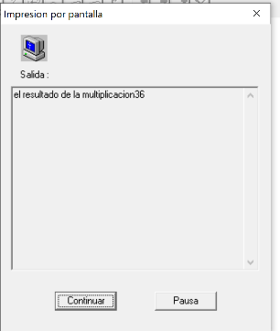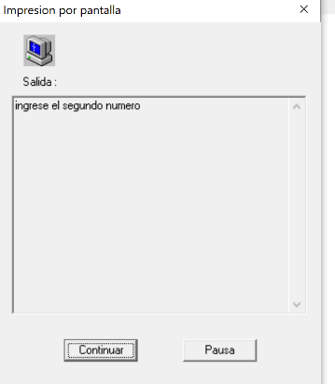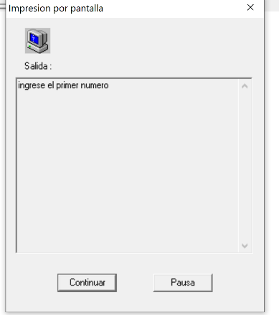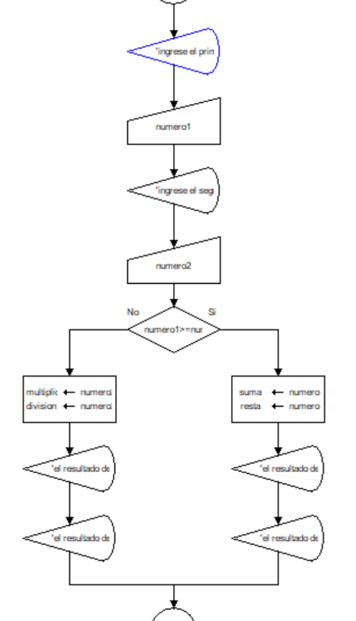2) Realizar un programa que lea por teclado dos números, si el primero es mayor al segundo informar su suma y diferencia, en caso contrario informar el producto y la división del primero respecto al segundo.

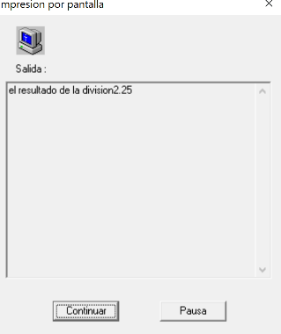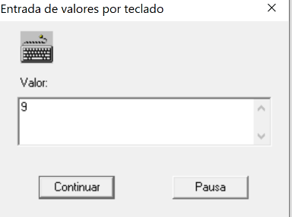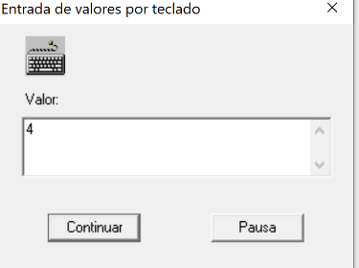

**PASO A PASO**

1. Se muestra en pantalla el mensaje "Ingrese el primer número" para que el usuario ingrese el primer valor.
2. Se muestra en pantalla el mensaje "Ingrese el segundo número" para que el usuario ingrese el segundo valor.
3. Se compara si el primer número es mayor o igual al segundo número.
   * Verdadero: Si el primer número es mayor o igual al segundo número, se ejecutan las siguientes acciones:
   * Asignación Suma: Se calcula la suma de los dos números.
4. Se muestra en pantalla el resultado de la suma con el mensaje "El resultado de la suma es [Resultado de la Suma]".
   * Asignación Resta: Se calcula la resta del primer número menos el segundo número.
5. Se muestra en pantalla el resultado de la resta con el mensaje "El resultado de la resta es [Resultado de la Resta]".
   * Falso: Si el primer número es menor que el segundo número, se ejecutan las siguientes acciones:
   * Asignación Multiplicación: Se calcula la multiplicación de los dos números.
6. Se muestra en pantalla el resultado de la multiplicación con el mensaje "El resultado de la multiplicación es [Resultado de la Multiplicación]".
   * Asignación División: Se calcula la división del segundo número entre el primer número.
7. Se muestra en pantalla el resultado de la división con el mensaje "El resultado de la división es [Resultado de la División]".

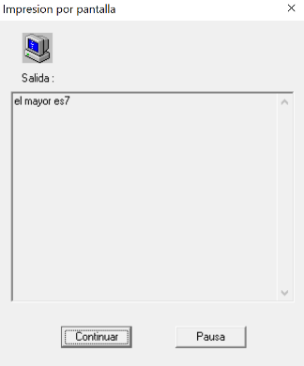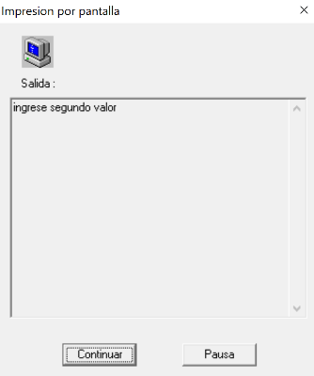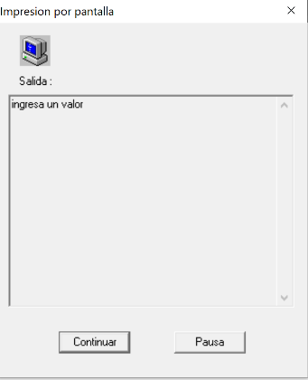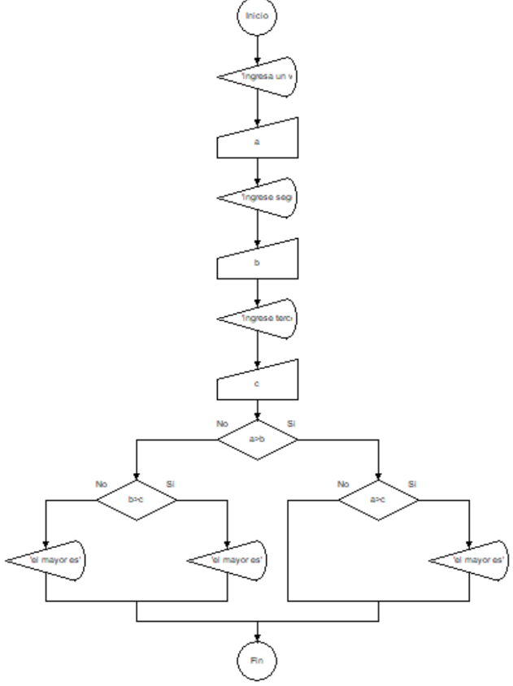3) Confeccionar un programa que permita cargar un número entero positivo de hasta tres cifras y muestre un mensaje indicando s i tiene 1, 2, o 3 cifras.

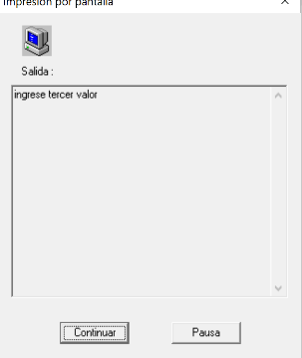

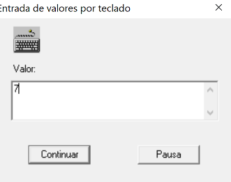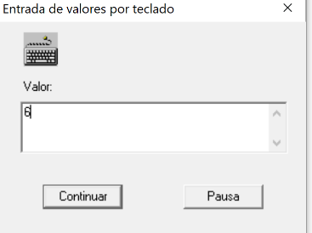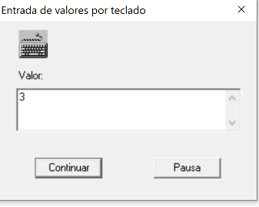

**PASO A PASO**

1. Ingresar un número: El usuario proporciona un número entero positivo.
2. Número mayor a 99: Se verifica si el número ingresado es mayor que 99 y menor que 1000.
3. Si el número tiene tres cifras, se procede por este camino.
4. Si el número es menor o igual a 99, se verifica si es mayor o igual a 10.
5. Si el número tiene dos cifras, se continúa por este camino.
6. Si el número es menor o igual a 9, se sigue por este camino.
7. Y si el número tiene una cifra, se avanza por este camino.
8. Y se da por terminada la ejecución de este programa.

4) De un postulante a un empleo, que realizó un test de capacitación, se obtuvo la siguiente información: nombre del postulante, cantidad total de preguntas que se le realizaron y cantidad de preguntas que contestó correctamente. Se pide confeccionar un programa que lea los datos del postulante e informe el nivel del mismo según el porcentaje de respuestas correctas que ha obtenido, y sabiendo que:

* Nivel superior: Porcentaje>=90%.
* Nivel medio: Porcentaje>=75% y <90%.
* Nivel regular: Porcentaje>=50% y <75%.
* Fuera de nivel: Porcentaje<50%.

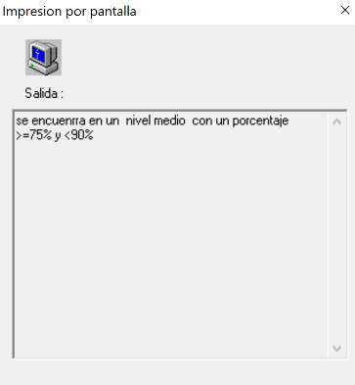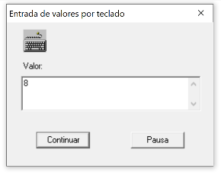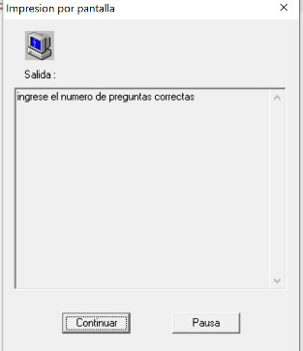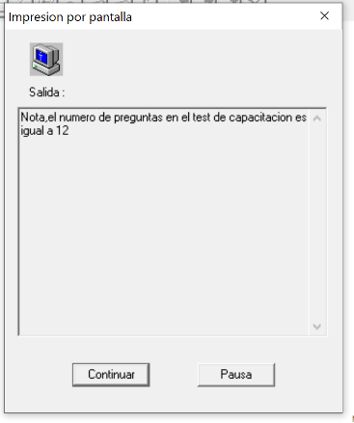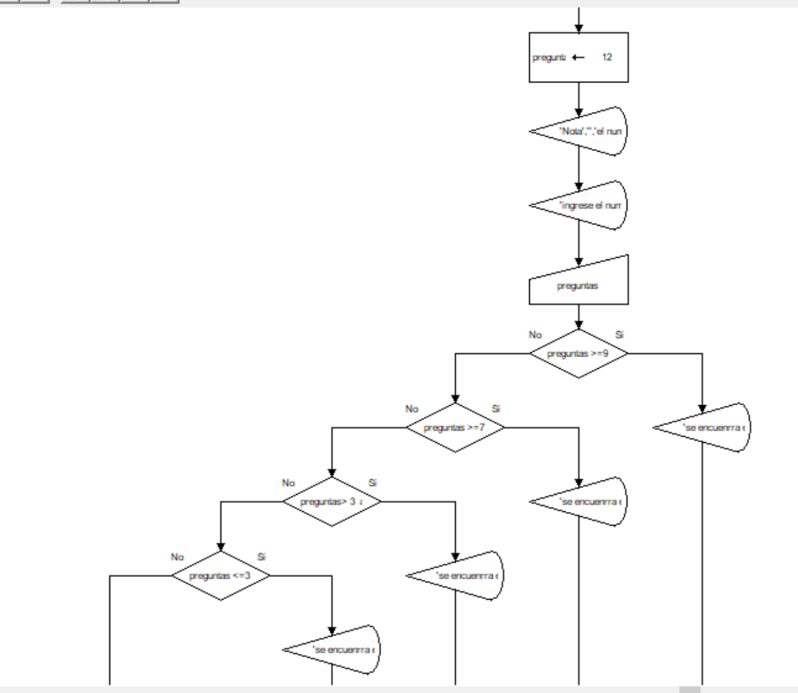

**PASO A PASO**

1. Se establece el valor de 12 para la variable Núm_pre, que representa el número total de preguntas en el test.
2. Se muestra la nota importante sobre el número de preguntas en el test.
3. El usuario introduce el número de preguntas contestadas correctamente.
4. Se verifica si el número de respuestas correctas está entre 9 y 10, mostrando la clasificación correspondiente si es verdadero.
5. Si la condición anterior es falsa, se verifica si el número de respuestas correctas está entre 7 y 8, mostrando la clasificación correspondiente si es verdadero.
6. Si la condición anterior es falsa, se verifica si el número de respuestas correctas está entre 4 y 6, mostrando la clasificación correspondiente si es verdadero.
7. Si ninguna condición anterior es verdadera, se verifica si el número de respuestas correctas es igual a 3 o menos, mostrando la clasificación correspondiente si es verdadero y finaliza el programa.
8. Escribir un programa que pida ingresar la coordenada de un punto en el plano, es decir dos valores enteros x e y.

Posteriormente imprimir en pantalla en qué cuadrante se ubica dicho punto. (1º Cuadrante si x > 0 Y y > 0, 2º Cuadrante: x < 0 Y y > 0, etc.).

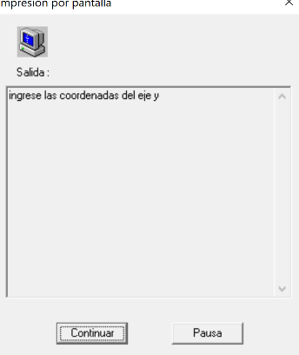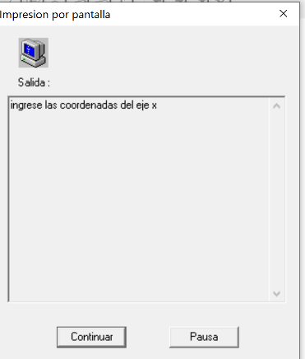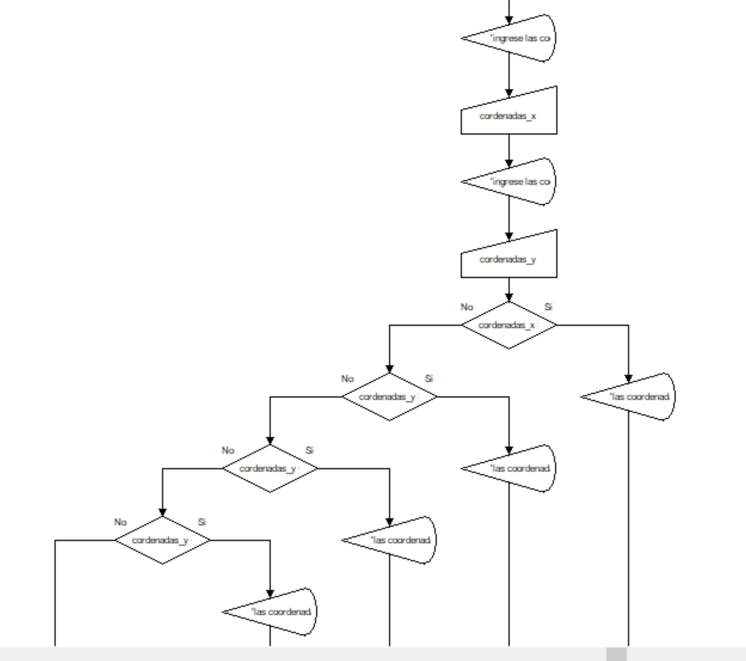

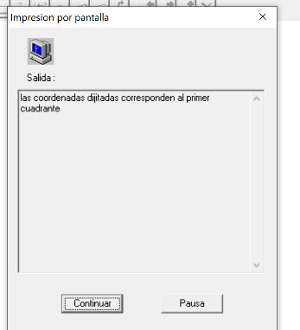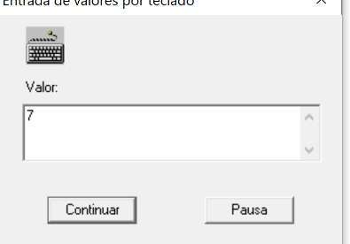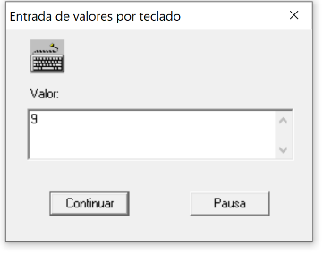

**PASO A PASO**

1. Se solicita al usuario que ingrese las coordenadas x e y del punto en el plano.
2. Se verifica si ambas coordenadas x e y son mayores que 0, mostrando la ubicación del punto en el primer cuadrante si es verdadero.
3. Si la condición anterior es falsa, se verifica si la coordenada x es menor que 0 y la coordenada y es mayor que 0, mostrando la ubicación del punto en el segundo cuadrante si es verdadero.
4. Si la condición anterior es falsa, se verifica si ambas coordenadas x e y son menores que 0, mostrando la ubicación del punto en el tercer cuadrante si es verdadero.
5. Si ninguna de las condiciones anteriores es verdadera, se verifica si la coordenada x es mayor que 0 y la coordenada y es menor que 0, mostrando la ubicación del punto en el cuarto cuadrante si es verdadero.
6. Fin del programa.

6) De un operario se conoce su sueldo y los años de antigüedad. Se pide confeccionar un programa que lea los datos de entrada e informe

a) Si el sueldo es inferior a 500 y su antigüedad es igual o superior a 10 años, otorgarle un aumento del 20 %, mostrar el sueldo a pagar.

b) Si el sueldo es inferior a 500 pero su antigüedad es menor a 10 años, otorgarle un aumento de 5 %.

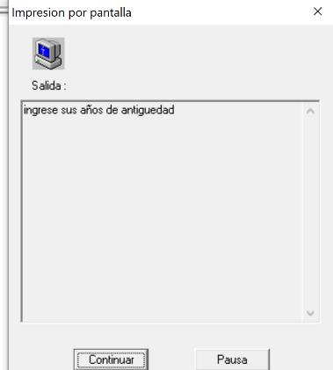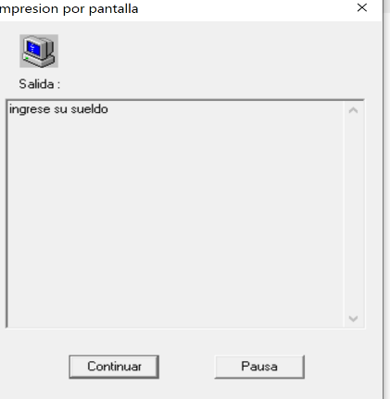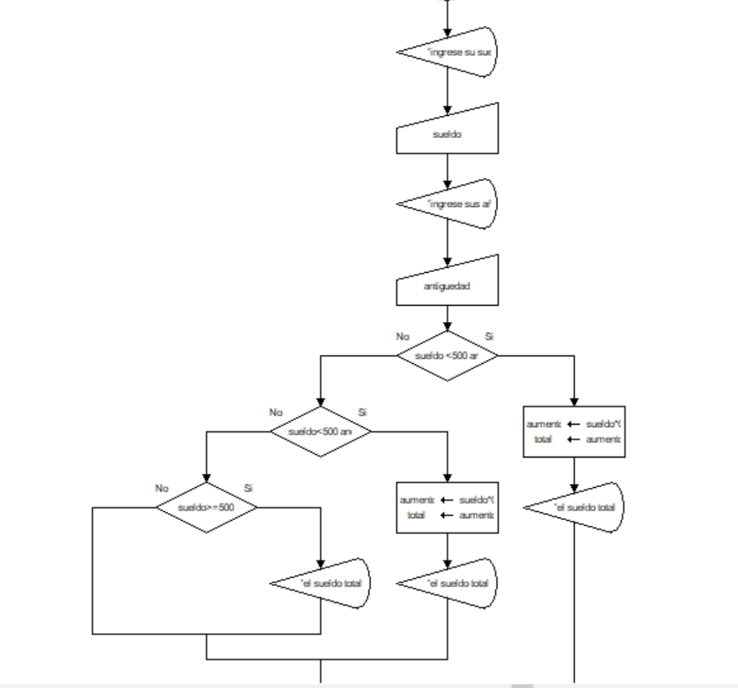c) Si el sueldo es mayor o igual a 500 mostrar el sueldo en la página sin cambios.

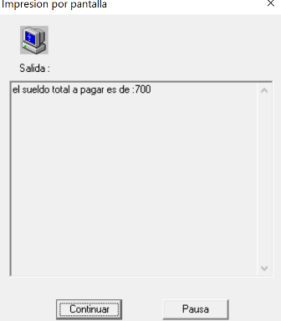

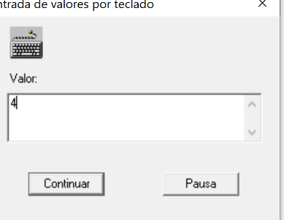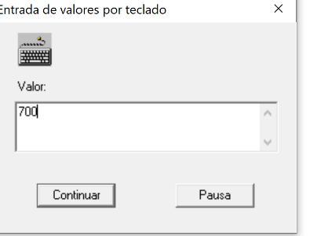

1. Ejercicio de conversión, que permita ingresar una cantidad en metros y la convierta a una de las siguientes Unidades.

1) Centímetros.

2) Kilómetros.

3) Pulgadas.

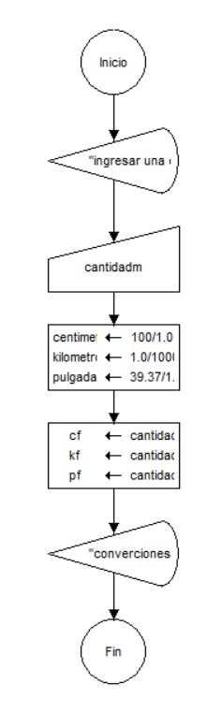

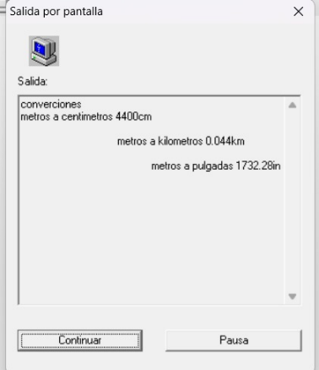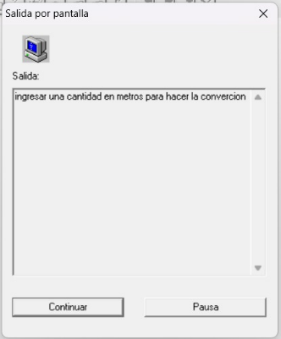

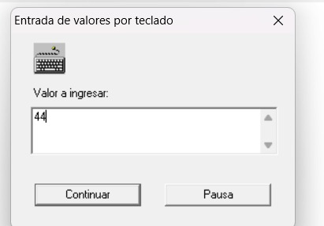

**PASO A PASO**

1. Se solicita al usuario que ingrese una cantidad en metros para la conversión.
2. La cantidad en metros ingresada por el usuario se guarda como "Cantidadm".
3. Se calcula la cantidad de metros en centímetros y se almacena como "CF".
4. Se calcula la cantidad de metros en kilómetros y se almacena como "KF".
5. Se calcula la cantidad de metros en pulgadas y se almacena como "PF".
6. Se muestran los resultados de las conversiones a centímetros, kilómetros y pulgadas.
7. Fin de la ejecución
8. 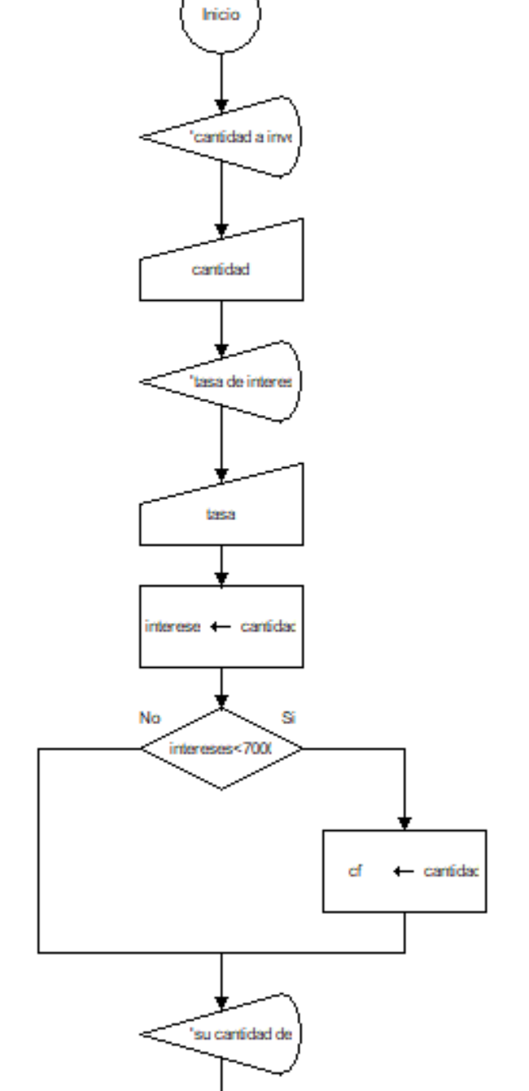Un hombre desea saber cuánto dinero se genera por concepto de intereses sobre la cantidad que tiene en inversión en el banco. El decidirá reinvertir los intereses siempre y cuando estos excedan a $7000, y en ese caso desea saber cuánto dinero tendrá finalmente en su cuenta

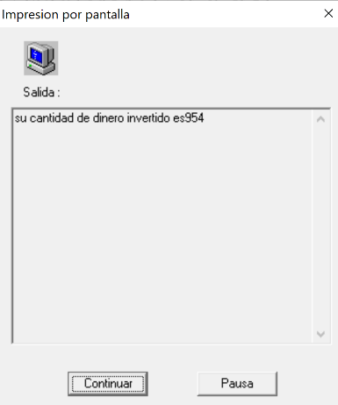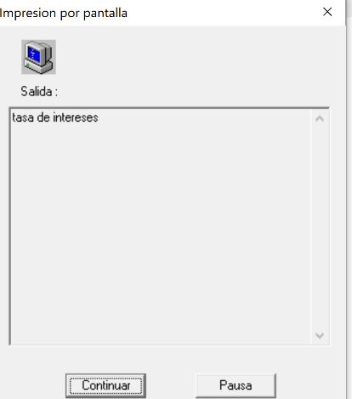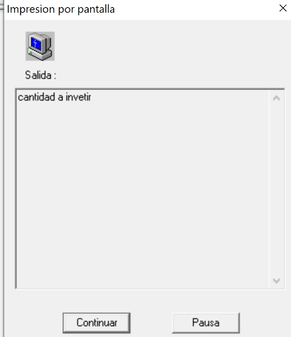

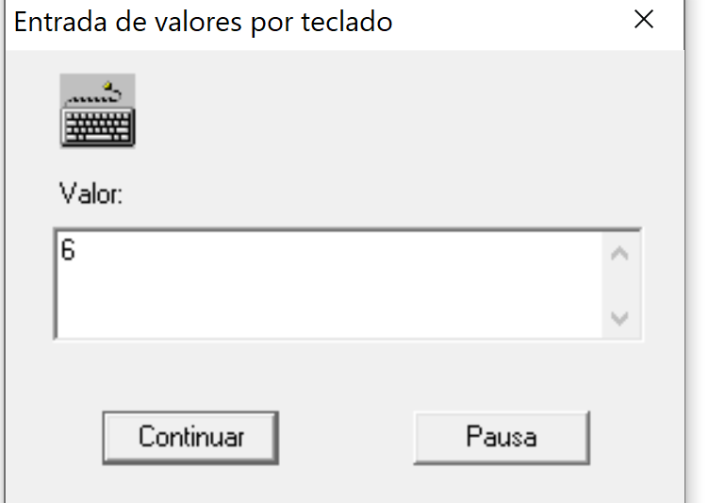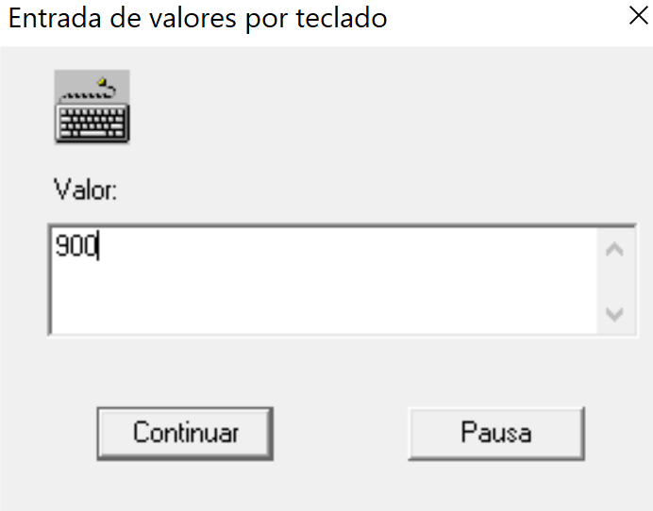

**PASO A PASO**

1. Se solicita al usuario que ingrese la cantidad de dinero a invertir.
2. Se pide al usuario que ingrese la tasa de interés.
3. Se calcula el interés multiplicando la cantidad invertida por la tasa de interés dividida por 100.
4. Se verifica si los intereses calculados son menores que $7,000.
   1. Verdadero: Si los intereses son menores que $7,000, se calcula el total sumando la cantidad invertida y los intereses generados.
   2. Falso: Si los intereses son iguales o mayores a $7,000, no se realiza ninguna operación adicional.
5. Fin de la ejecución.
6. 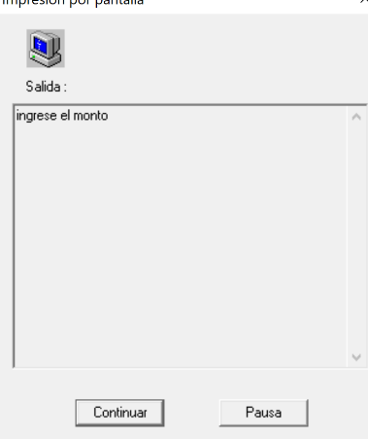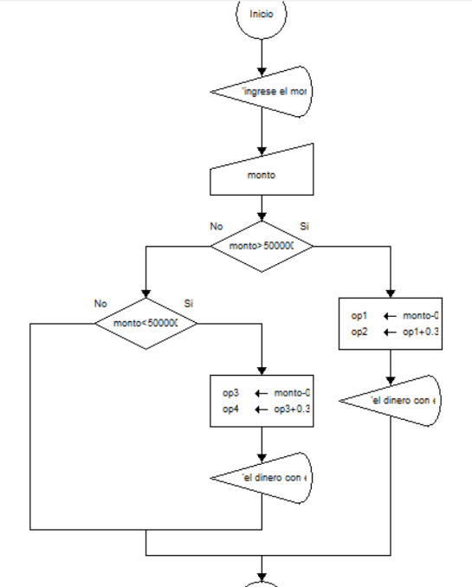Una empresa quiere hacer una compra de varias piezas de la misma clase a una fábrica de refacciones. La empresa, dependiendo del monto total de la compra, decidirá qué hacer para pagar al fabricante. Si el monto total de la compra excede de $500 000 la empresa tendrá la capacidad de invertir de su propio dinero un 55% del monto de la compra, pedir prestado al banco un 30% y el resto lo pagará solicitando un crédito al fabricante. Si el monto total de la compra no excede de $500 000 la empresa tendrá capacidad de invertir de su propio dinero un 70% y el restante 30% lo pagará solicitando crédito al fabricante. El fabricante cobra por concepto de intereses un 20% sobre la cantidad que se le pague a crédito.

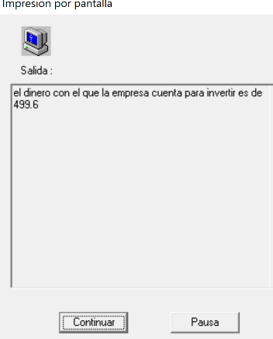

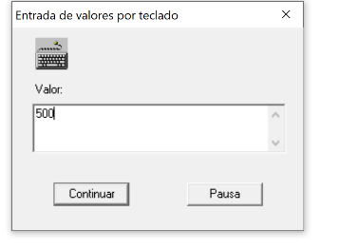

**PASO A PASO**

1. Se solicita al usuario que ingrese el monto total de la compra.
2. Se evalúa si el monto ingresado es mayor que 500.000.
   1. Verdadero: Se realizan operaciones para calcular el dinero con el que la empresa cuenta para invertir, considerando descuentos y adiciones.
   2. Falso: Se pasa a la siguiente decisión.
3. Se evalúa si el monto ingresado es menor que 500.000.
   1. Verdadero: Se realizan operaciones para calcular el dinero con el que la empresa cuenta para invertir, considerando descuentos y adiciones.
   2. Falso: El flujo termina sin realizar ninguna operación adicional.
4. Fin termina la ejecución del programa.
5. Calcular el número de pulsaciones que debe tener una persona por cada 10 segundos de ejercicio aeróbico; la fórmula que se aplica es:

cuando el sexo es femenino: núm. pulsaciones = (220 - edad) /10

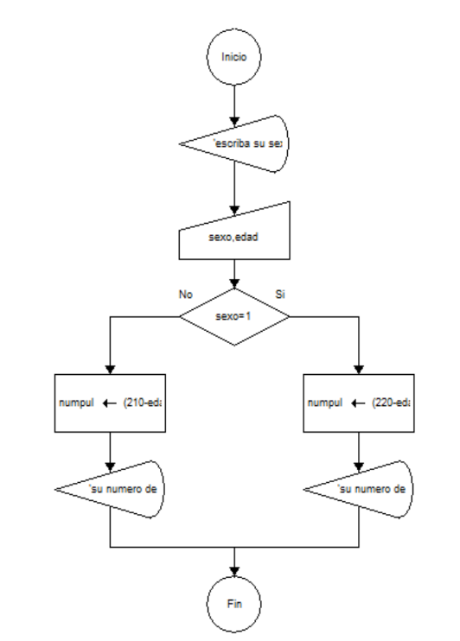y si el sexo es masculino: núm. pulsaciones = (210 - edad) /10

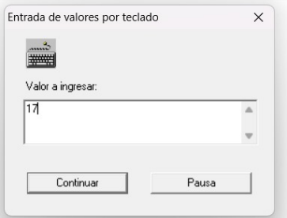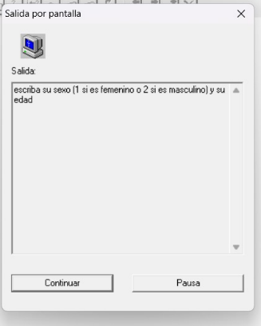

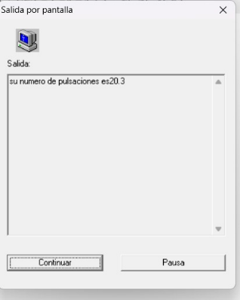

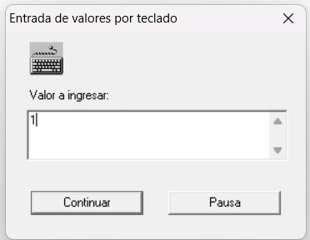

**PASO A PASO**

1. Se solicita al usuario que ingrese su sexo (1 para femenino, 2 para masculino) y su edad.
2. Se reciben los valores de sexo y edad ingresados por el usuario.
3. Se verifica si el sexo ingresado es femenino (igual a 1). Si es femenino, se calcula el número de pulsaciones como (220 - Edad) / 10 y se muestra el mensaje "Su número de pulsaciones es, Numpul" donde Numpul es el resultado del cálculo anterior.
4. Si el sexo no es femenino, se calcula el número de pulsaciones como (210 - Edad) / 10 y se muestra el mensaje "Su número de pulsaciones es, Numpul" donde Numpul es el resultado del cálculo anterior.
5. Finaliza el diagrama.

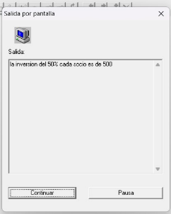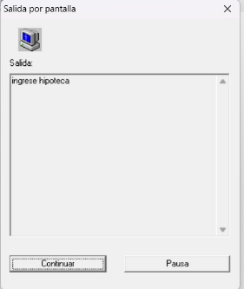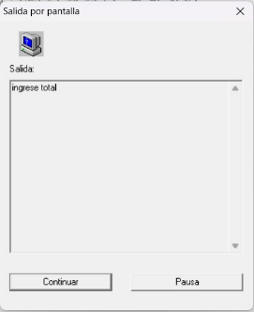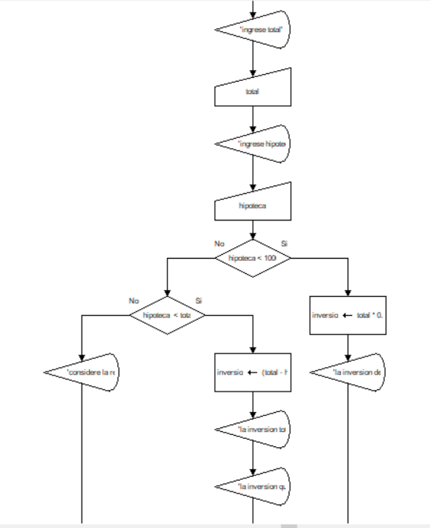11.Una persona desea iniciar un negocio, para lo cual piensa verificar cuánto dinero le prestara el banco por hipotecar su casa. Tiene una cuenta bancaria, pero no quiere disponer de ella a menos que el monto por hipotecar su casa sea muy pequeño. Si el monto de la hipoteca es menor que $1 000 000 entonces invertirá el 50% de la inversión total y un socio invertirá el otro 50%. Si el monto de la hipoteca es de $1 000 000 o más, entonces invertirá el monto total de la hipoteca y el resto del dinero que se necesite para cubrir la inversión total se repartirá a partes iguales entre el socio y el.

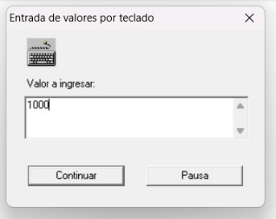

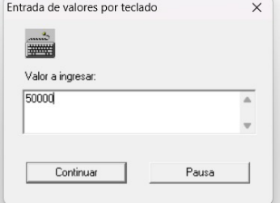

**PASO A PASO**

1. El usuario ingresa el monto total disponible.
2. El usuario ingresa el monto de la hipoteca.
3. Verifica si la hipoteca es menor que $1,000,000. Si es verdadero, calcula la inversión del 50% para cada socio y muestra en pantalla el resultado. Si es falso, verifica si la hipoteca es menor que el monto total disponible.
4. Si la hipoteca es menor que el total disponible, calcula la inversión de cada socio y muestra en pantalla el resultado. Si la hipoteca es igual o mayor al total disponible, se considera la reinversión y muestra un mensaje para considerarla.
5. Finaliza el diagrama.
6. El dueño de una empresa desea planificar las decisiones financieras que tomara en el siguiente año. La manera de planificarlas depende de lo siguiente: Si actualmente su capital se encuentra con saldo negativo, pedirá un préstamo bancario para que su nuevo saldo sea de $10 000. Si su capital tiene actualmente un saldo positivo pedirá un préstamo bancario para tener un nuevo saldo de $20 000, pero si su capital tiene actualmente un saldo superior a los $20 000 no pedirá ningún préstamo. Posteriormente repartirá su presupuesto de la siguiente manera.

$5 000 para equipo de computo

$2 000 para mobiliario

y el resto la mitad será para la compra de insumos y la otra para otorgar incentivos al personal. Desplegar que cantidades se destinaran para la compra de insumos e incentivos al personal y, en caso de que fuera necesario, a cuánto ascendería la cantidad que se pediría al banco.

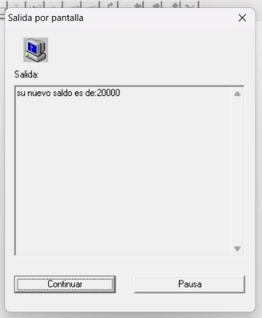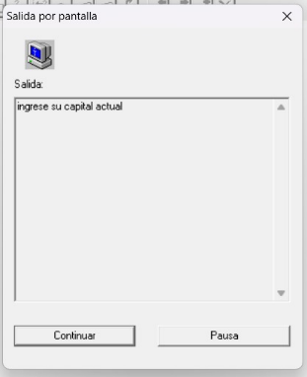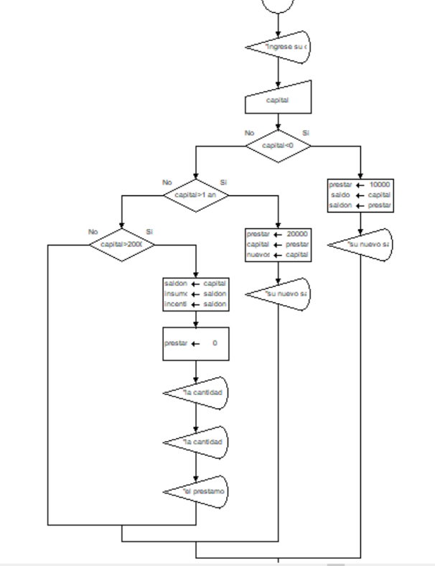

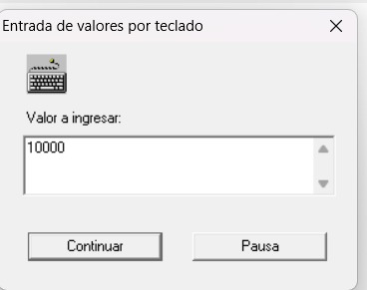

**PASO A PASO**

1. El usuario ingresa el capital actual de la empresa.
2. Verifica si el capital es negativo. Si es verdadero, se asigna un préstamo de $10,000 y se calcula el nuevo saldo, mostrando el resultado en pantalla.
3. Si el capital es positivo o cero, se verifica en qué rango se encuentra.
4. Si el capital está entre 0 y $20,000, se asigna un préstamo de $20,000 y se iguala el capital al préstamo, mostrando el nuevo saldo en pantalla. Si el capital es mayor que $20,000, no se solicita préstamo y se calcula el nuevo saldo restando $7,000 del capital.
5. Se verifica si el nuevo saldo es positivo y se calcula la cantidad destinada para insumos o incentivos, mostrando el resultado en pantalla.
6. Muestra en pantalla la cantidad del préstamo solicitado en el banco.
7. Finaliza el diagrama.
8. 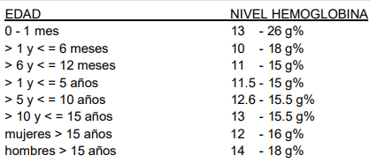Tomando como base los resultados obtenidos en un laboratorio de análisis clínicos, un médico determina si una persona tiene anemia o no, lo cual depende de su nivel de hemoglobina en la sangre, de su edad y de su sexo. Si el nivel de hemoglobina que tiene una persona es menor que el rango que le corresponde, se determina su resultado como positivo y en caso contrario como negativo. La tabla en la que el médico se basa para obtener el resultado es la siguiente:

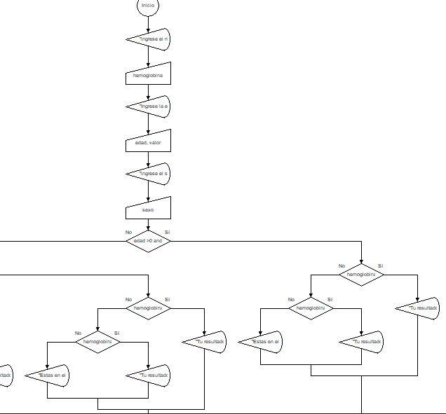

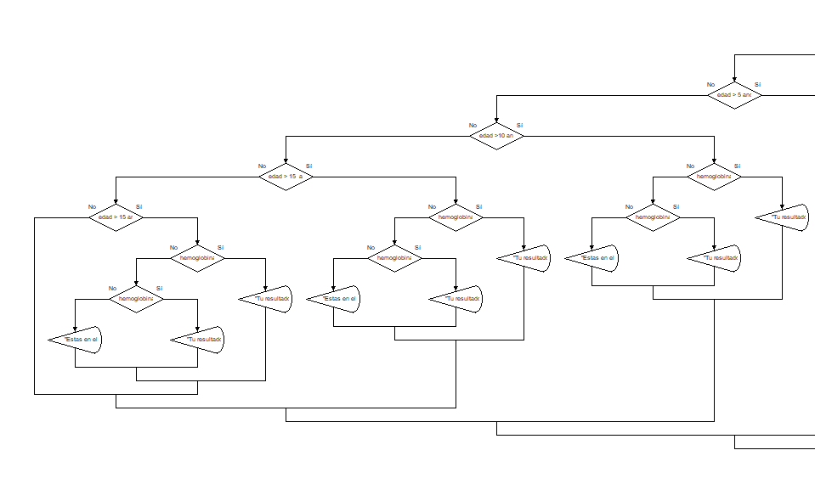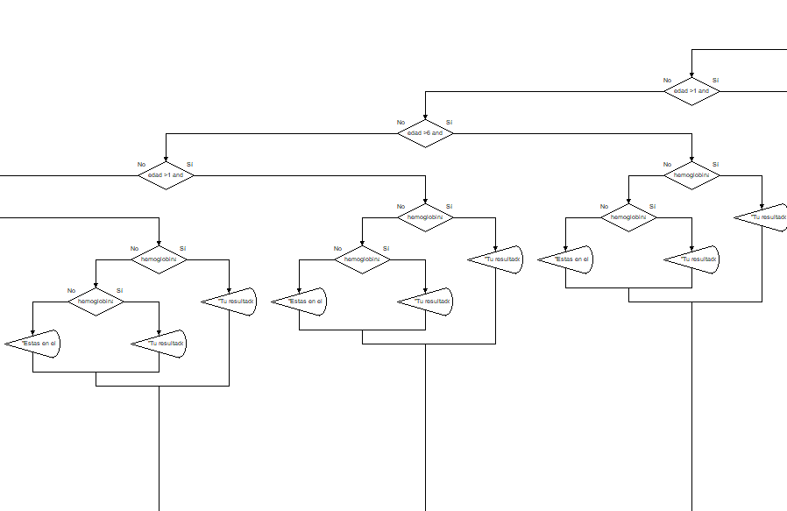

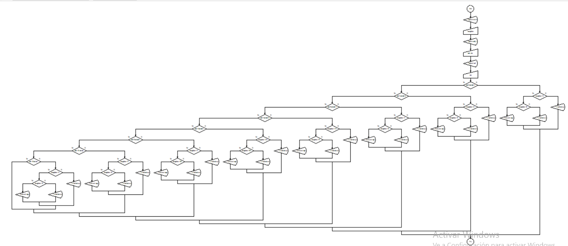

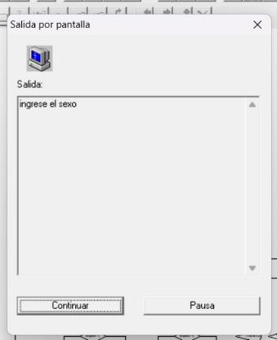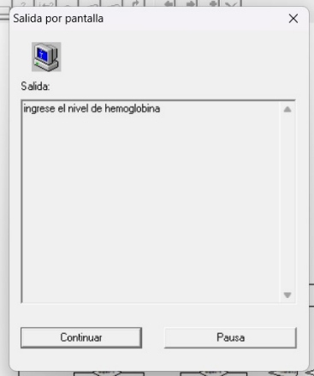

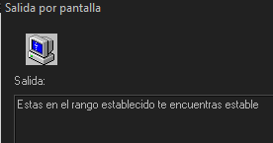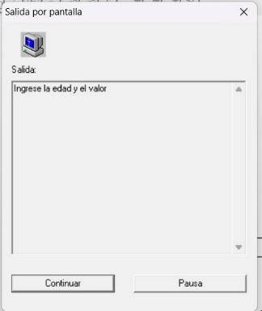

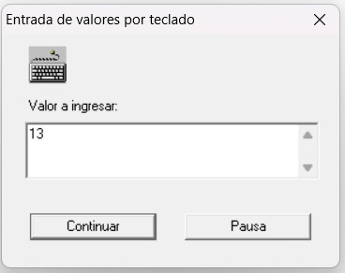

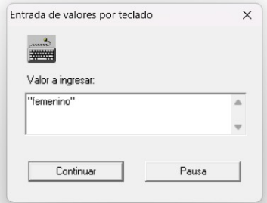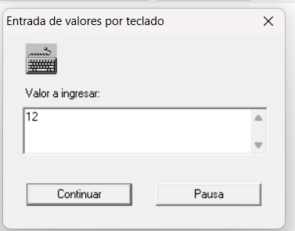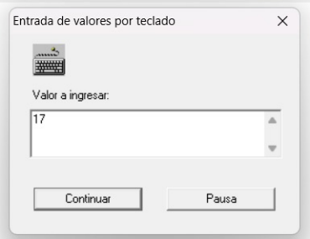

**PASO A PASO**

1. Se solicita al usuario que ingrese el nivel de hemoglobina.
2. Se solicita al usuario que ingrese la edad en meses o años.
3. Se solicita al usuario que ingrese su sexo.
4. Se evalúa si la edad es mayor que 0 y si el valor es "mes". Si es verdadero, se continúa; si es falso, se muestra un mensaje de error y se finaliza.
5. Se evalúa si el nivel de hemoglobina es menor que 13. Si es verdadero, se muestra "Tu resultado es positivo, tienes anemia."
6. Se evalúa si el nivel de hemoglobina es mayor que 26. Si es verdadero, se muestra "Tu resultado es negativo, por lo tanto, no tienes anemia." Si es falso, se muestra "Estás en el rango establecido, te encuentras estable."
7. El resultado final depende de las condiciones evaluadas y los valores ingresados por el usuario.
8. Finaliza el programa.
9. Escribe un programa que imprima los 50 primeros números de la sucesión de Fibonacci empezando en 0.

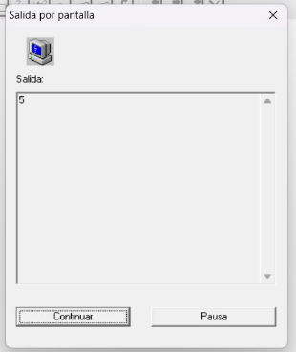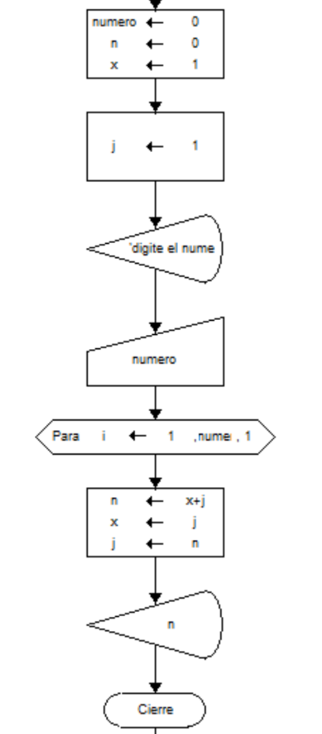• La serie Fibonacci se compone por una sucesión de números en la que el siguiente siempre es la suma de los dos anteriores. 0, 1, 1, 2, 3, 5, 8, 13...

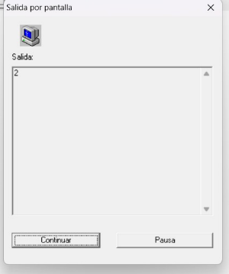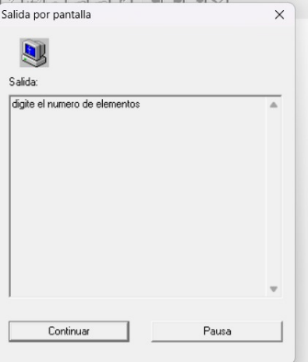

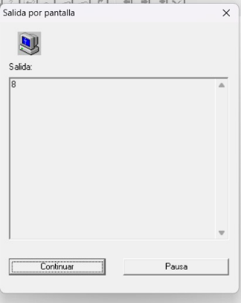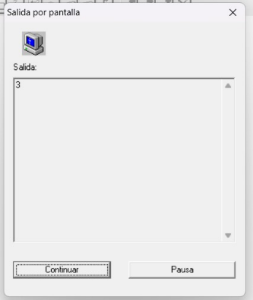

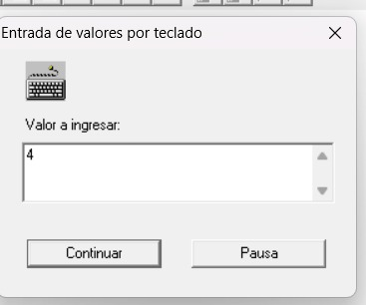

**PASO A PASO**

1. Se inicializan las variables necesarias para el cálculo de la secuencia de Fibonacci.
2. Se asigna el valor 1 a una variable temporal para mostrar el mensaje "Digite un número de elementos".
3. Se muestra en pantalla el mensaje solicitando al usuario que ingrese el número de elementos de la secuencia de Fibonacci.
4. El usuario ingresa el número de elementos deseados para la secuencia.
5. Se inicia un ciclo que se repetirá tantas veces como el número ingresado por el usuario, calculando y mostrando en pantalla los números de la secuencia de Fibonacci en cada iteración.
6. El ciclo finaliza.

15. Crea un programa que invierta el orden de una cadena de texto sin usar funciones propias del lenguaje que lo hagan de forma automática.

Si le pasamos "Hola mundo" nos retornaría "odnum aloH".

RTA: Para mi este ejercicio no se puede realizar ya que los DFD están diseñados principalmente para representar el flujo de datos dentro de un sistema, mostrando cómo se mueven los datos a través de diferentes procesos o etapas. Y el ejercicio nos pide algo funciones predeterminadas de Python ya sea pasar la cadena a minúscula, mayúscula o viceversa y para invertir la palabra, por este motivo esas funciones de Python no se pueden implementar en DFD.

16. Crea un programa que cuente cuantas veces se repite cada palabra y que muestre el recuento final de todas ellas.

• Los signos de puntuación no forman parte de la palabra.

• Una palabra es la misma, aunque aparezca en mayúsculas y minúsculas.

• No se pueden utilizar funciones propias del lenguaje que lo resuelvan automáticamente.

RTA: Debido a las operaciones detalladas y específicas requeridas por el ejercicio, su representación fiel en un DFD resulta limitada y poco precisa. La eliminación de signos de puntuación y la conversión de cadenas a minúsculas son operaciones específicas del lenguaje de programación Python que implican manipulación detallada de cadenas, lo cual no es el enfoque principal de un DFD. Asimismo, el uso de diccionarios para almacenar el recuento de cada palabra implica una estructura de datos compleja que no se ajusta al modelo simplificado de un DFD. Para abordar este tipo de algoritmos que involucran acciones detalladas propias del lenguaje de programación, es más apropiado utilizar pseudocódigo u otras herramientas que permitan una representación más precisa y detallada.

1. Crea un programa que sea capaz de transformar texto natural a código morse y viceversa.

• Debe detectar automáticamente de qué tipo se trata y realizar la conversión.

• En morse se soporta raya "—", punto ".", un espacio " " entre letras o símbolos y dos espacios entre palabras " ".

• El alfabeto morse soportado será el mostrado en

<https://es.wikipedia.org/wiki/Código_morse>.

RTA: Los DFD están diseñados para representar el flujo de datos dentro de un sistema, mostrando cómo se mueven los datos a través de diferentes procesos o etapas. Ya que al intentar igualar el abecedario al código Morse en el DFD, indicando "se espera un constante lógico", sugiere que los valores del alfabeto Morse no se ajusten a la estructura esperada por el DFD.

18. Crea un programa que dibuje un cuadrado o un triángulo con asteriscos "*".

• Indicaremos el tamaño del lado y si la figura a dibujar es una u otra.

• EXTRA: ¿Eres capaz de dibujar más figuras?

RTA: La imposibilidad de agrupar los asteriscos de manera coherente para formar la figura cuadrada debido a la variabilidad en la cantidad de asteriscos generados en cada salida dificulta aún más su representación precisa en un DFD. Ya que, debido a la complejidad en la generación dinámica de los asteriscos para formar la figura cuadrada, su representación efectiva en un DFD resulta difícil.

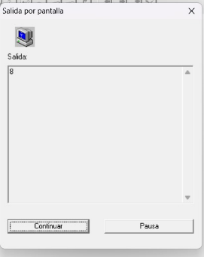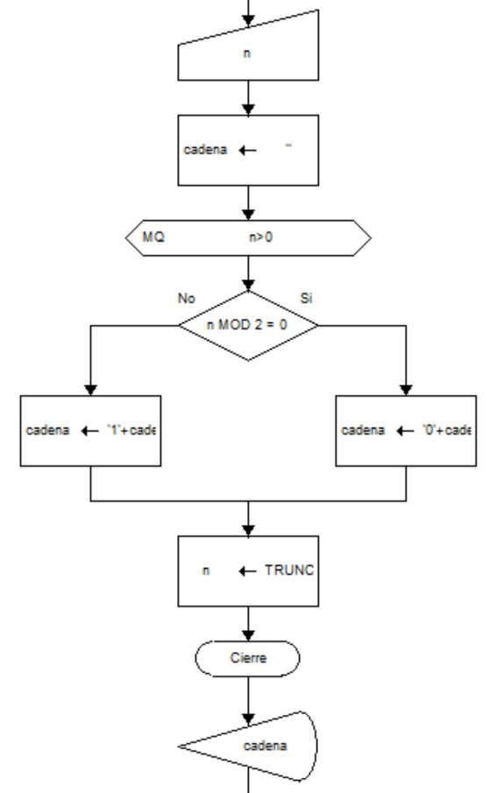19. Crea un programa se encargue de transformar un número binario a decimal sin utilizar funciones propias del lenguaje que lo hagan directamente.

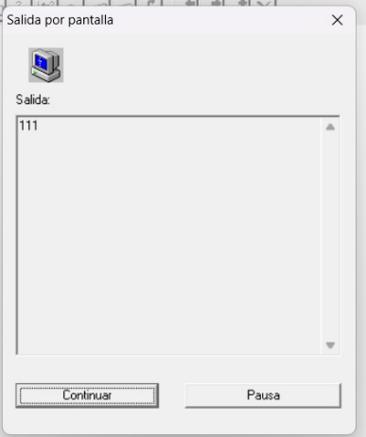

**PASO A PASO**

1. Se introduce el número binario N.
2. Se inicia una cadena vacía llamada "Cadena".
3. Ciclo Mientras: Se inicia un ciclo que continuará mientras N sea mayor que 0.
4. Se verifica si el número binario es divisible por 2.
5. Verdadero: Si es divisible, se agrega "0" al principio de la cadena.
6. Falso: Si no es divisible, se agrega "1" al principio de la cadena.
7. Se actualiza el valor de N dividiéndolo por 2 y tomando la parte entera.
8. Fin (Mientras): El ciclo termina cuando N sea igual a 0.
9. Se muestra la cadena resultante que representa el número binario convertido a decimal.
10. Finaliza el programa.

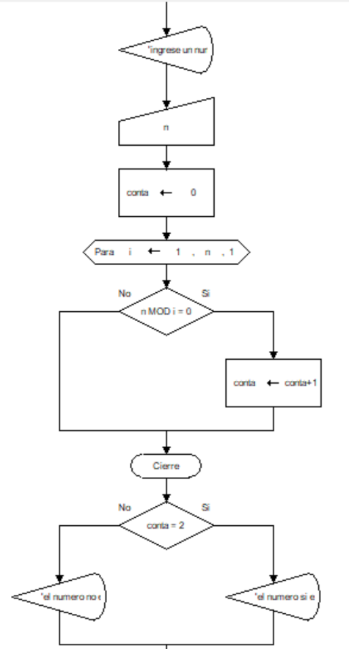20. Escribe un programa que se encargue de comprobar si un número es o no primo. Hecho esto, imprime los números primos entre 1 y 100.

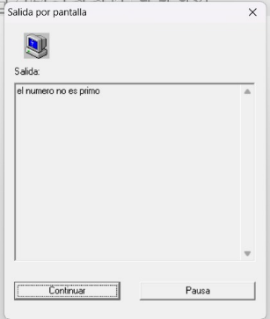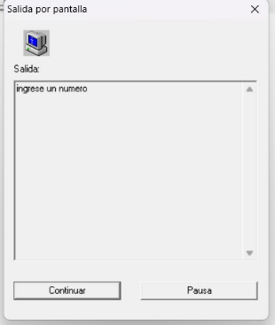

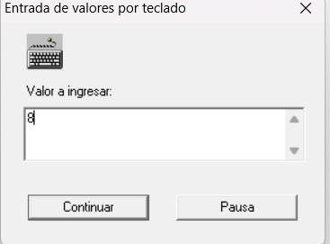

**PASO A PASO**

1. Se solicita al usuario que ingrese un número.
2. Se lee el número ingresado por el usuario y se asigna a la variable n.
3. Se inicializa el contador "conta" en 0.
4. Se inicia un ciclo que va desde 1 hasta el número n.
5. Se verifica si n es divisible por el valor actual de i.
6. Si n es divisible por i, se incrementa el contador "conta" en 1.
7. Fin (Para): Se termina el ciclo.
8. Se verifica si "conta" es igual a 2.
9. Verdadero: Si "conta" es igual a 2, se muestra en pantalla que el número es primo.
10. Si "conta" no es igual a 2, se muestra en pantalla que el número no es primo.
11. Finaliza el programa.

CONCLUCÍONES

El desarrollo y la práctica de estos programas como DFD no solo fortalecen las habilidades técnicas, sino que también fomentan un pensamiento lógico y analítico que resulta invaluable en diversos campos profesionales, en donde nos ayuda mucho a poder pensar de mejor manera para poder realizar nuestros códigos y poder tener mejores conocimientos.